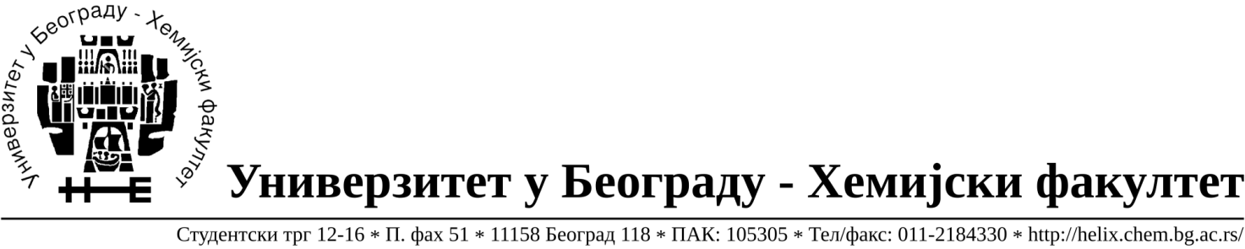
На основу члана 116. Закона о јавним набавкама („Службени гласник РС“, бр. 68/15), Универзитет у Београду – Хемијски факултет објављује:

ОБАВЕШТЕЊЕ О ЗАКЉУЧЕНОМ УГОВОРУ

Назив, адреса и „Интернет“ страница наручиоца: Универзитет у Београду – Хемијски факултет, Београд, Студентски трг 12-16, www.chem.bg.ac.rs.
Врста наручиоца: просвета
Опис предмета набавке, назив и ознака из општег речника набавке: добра – рачунарска опрема за потребе Хемијског факултета – Универзитета у Београду (обликован у тринаест партија), ЈН број 16/20
Ознака из општег речника набавке: 30230000 рачунарска опрема
Критеријум за доделу Уговора; најнижа понуђена цена.
Број примљених понуда: укупно за све партије 7
Датум доношења Одлуке о додели Уговора: 31.07. 2020. год.
Датум закључења Уговора: 06.08.2020.
Основни подаци о добављачима, партије за које је уговорена вредност и укупна уговорена вредност:

Бр | Назив понуђача | Адреса, ПИБ и Матични бр. | Број уговора | Партијa | Укупно уговорена вредност без ПДВ-а у РСД | Најнижа понуђена цена без ПДВ-а у РСД | Највиша понуђена цена без ПДВ-а у РСД
1 | Golum d.o.o. Beograd | Симе Игуманова, улаз ка Јужном булевару 14  11118 Београд, 100154297,  06180418 | 684/2 | 1 | за Партију 1 – 220.500,00 | за Партију 1 – 220.500,00 | за Партију 1 – 272.375,00
2 | Pan Computers d.o.o. | Пушкинова 11, 21000 Нови Сад, 100727513, 08691185 | 684/3 | 2 | за Партију 2 – 182.000,00 | за Партију 2 – 182.000,00 | за Партију 2 – 182.000,00
3 | Uspon d.o.o. | Булевар ослобођења 17 , 32000 Чачак  101289775  06084613 | 684/5 | 3 | за Партију 3 – 82.000,00 | за Партију 3 – 77.000,00 | за Партију 3 – 90.000,00
4 | Royal commerce d.o.o. | Донска 5/1Г  11050 Београд  100352957  07557442 | 684/4 | 4,5 | за Партију 4 – 59.995,00  за Партију 5 – 69.995,00 | за Партију 4 – 50.000,00  за Партију 5 – 69.995,00 | за Партију 4 – 60.000,00  за Партију 5 – 85.000,00
5 | Delfi Commerce | Сурчински пут 130а  11070 Београд  100134507  06755887 | 684/1 | 6 | за Партију 6 – 31.500,00 | за Партију 6 – 31.500,00 | за Партију 6 – 31.500,00

Период важења Уговора: до краја 2020. године.

